Березовское муниципальное автономное дошкольное образовательное учреждение «Детский сад № 5 «Жемчужина»

Сценарий Фестиваля Зимних видов спорта

Авторы: инструктора по физической культуре Димитрова Татьяна Олеговна, Пиксина Екатерина Ивановна

Березовский, 2021 год
Сценарий проведения Фестиваля Зимних видов спорта
Мероприятие проводится на улице
Звучит веселая музыка
Выбегает с пробежкой герой Спортсменка
Спортсменка: Ой, какая я молодец, еще немножко, и откроется второе дыхание. Надо еще кружок пробежать, так и до Словении добегу, до города Поклюка! В нем сейчас проходит Чемпионат мира по биатлону. А мы с вами, ребята, собрались здесь - на Урале на Фестивале Зимних видов спорта.
Здравствуйте, ребята-спортсмены – участники фестиваля!
Дети: Здравствуйте!
Спортсменка. Ребята мы с вами живем в регионе, где длинная и очень снежная зима! Поэтому, самым популярным и доступным зимним видов спорта является – лыжный спорт. Но не стоит забывать и о других, не менее замечательных, зимних видах спорта!
Музыкальное сопровождение.
Появляется Снеговик
Снеговик: Здравствуйте ребята, а вот и я спешу к вам на Фестиваль!
Спортсменка: Очень вовремя ты Снеговик, давай же познакомимся с нашими участниками!
Музыкальное сопровождение.
Спортсменка представляет команды, которые говорят название и девиз. (Команды заранее должны подготовить название, девиз, единый атрибут в одежде или форму, флаг команды)
Снеговик: А теперь пора внести флаг Фестиваля зимних видов спорта!
Музыкальное сопровождение.
4 ребенка выносят флаг, который закрепляется на флагштоке.
Снеговик: Ребята, а вы умеете кататься на коньках или лыжах, играть в хоккей?
Дети: Да!
Снеговик: А меня научите?
Спортсменка: Конечно научим Снеговик, ведь сегодня ребята попробуют себя в таких видах спорта – как санный спорт, биатлон, керлинг, хоккей и покажут свои знания в спорте.
Снеговик: Я уже спешу отправиться по этапам Фестиваля!!!
Спортсменка: Прежде чем получить маршрутные листы разомнемся!
Музыкальное сопровождение. Разминка.
Концовка из фильма «Движение вверх»
Спортсменка: Приглашаются капитаны команд для получения маршрутного листа.
Капитаны получают маршрутный лист и возвращаются к команде.
Спортсменка. Внимание участники! Вы должны следовать по этапам, указанным на маршрутном листе. Их пять. На каждый этап приходит только одна команда. Время выполнения засекается при каждом выполнении задания.
Спортсменка: Внимание! Всем! Налево!
Прохождение этапов. (Приложение1)

Команды возвращаются после прохождения заданий.
Судейский состав подводит итоги (Приложение 2)
Спортсменка: Итоги подведены! Приглашаем участников Фестиваля на Награждение команд!
Музыкальное сопровождение. Дети строятся.
Спортсменка. Итак, в номинации «Хоккей» победу одержала команда____________
Музыкальное сопровождение. Вручение грамот, кубка и подарков детям по каждой номинации.
Снеговик: Прошу считать Фестиваль зимних видов спорта закрытым! Спасибо участникам!
(Приложение1)
Инструкции этапов со сводными таблицами
1 этап «Санный спорт»
Оборудование:
Ориентир-конус- 3 шт.
Снегокат («чук и гек») с веревкой и ручкой – 1 шт.
Задание: участники команды выстраиваются друг за другом перед линией старта и по команде «старт» выполняют задание – бег со снегокатом (держать за ручку с веревкой) до конуса и обратно, передать снегокат следующему участнику.
Схема этапа:
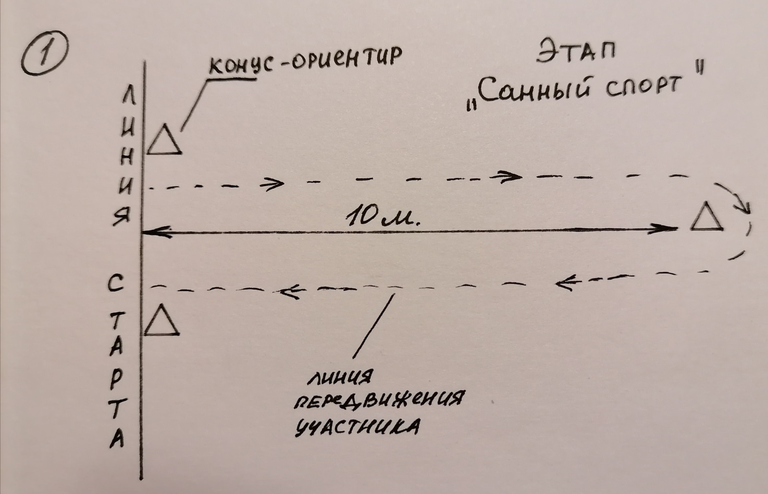

Критерии оценивания: время прохождения этапа от старта первого участника команды и финиша последнего участника команды.
2 этап «Биатлон»
Оборудование:
Ориентир-конус – 4 шт.
Обруч малый диаметром 60 см. – 1шт.
Мешочки с песком – 6 шт.
Задание: участники команды выстраиваются друг за другом перед линией старта и по команде «старт» выполняют задание – участник двигается, имитируя скольжения на лыжах, по прямой до ориентиров, берет мешочек с песком у ориентиров, метает мешочек в обруч, лежащий на земле. Возвращается на финиш, имитируя скольжение на лыжах, передает эстафету по плечу или руке следующему участнику.
Схема этапа:
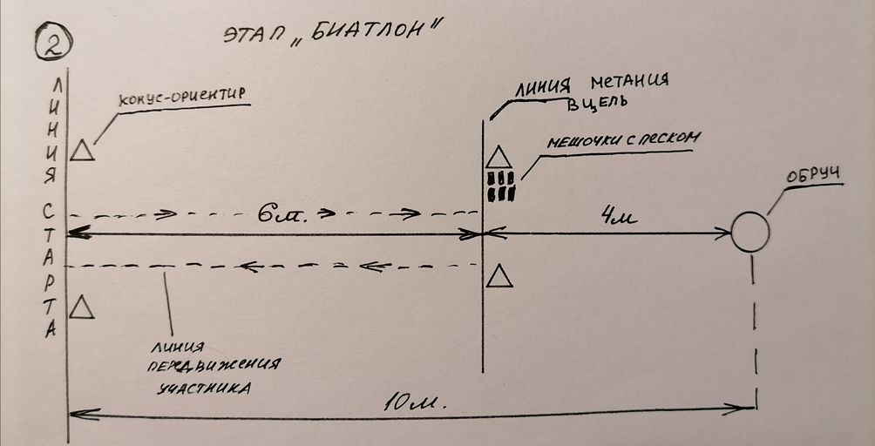
Критерии оценивания: время прохождения этапа от старта первого участника команды и финиша последнего участника команды.

3 этап «Кёрлинг»
Оборудование:
Ориентир-конус -5 шт.
Мяч резиновый диаметром 20 см.- 6 шт.
Мяч набивной (0.5-1,5 кг) – 1шт.
Обруч малый диаметром 60 см. – 1шт.
Задание: участники команды выстраиваются друг за другом перед линией старта и по команде «старт» выполняют задание – участник берет из обруча один резиновый мяч, прокатывает мяч между ориентиров змейкой до двух ориентиров. От этих ориентиров нужно катнуть резиновый мяч в направлении набивного мяча и вернуться бегом по прямой на финиш, передать эстафету по плечу или руке следующему участнику. Мячи собирать участникам не нужно.
Схема этапа:
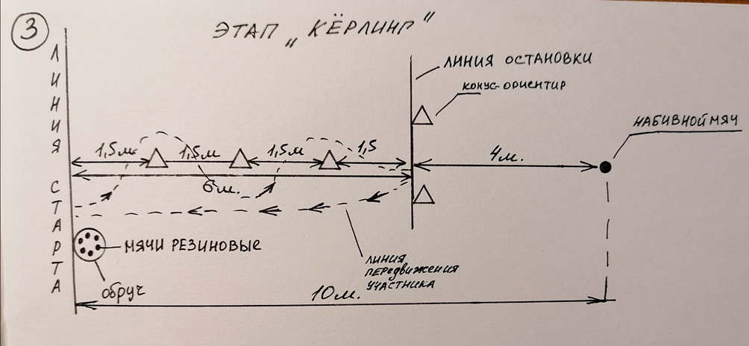
Критерии оценивания: время прохождения этапа от старта первого участника команды и финиша последнего участника команды.

4 этап «Хоккей»
Оборудование:
Клюшка -1 шт.
Шайба – 1шт.
Ориентир-конус – 10 шт.
Задание: участники команды выстраиваются друг за другом перед линией старта и по команде «старт» выполняют задание - провести шайбу клюшкой змейкой между конусов до последнего ориентира и обратно, передать клюшку и шайбу следующему участнику.
Схема этапа:
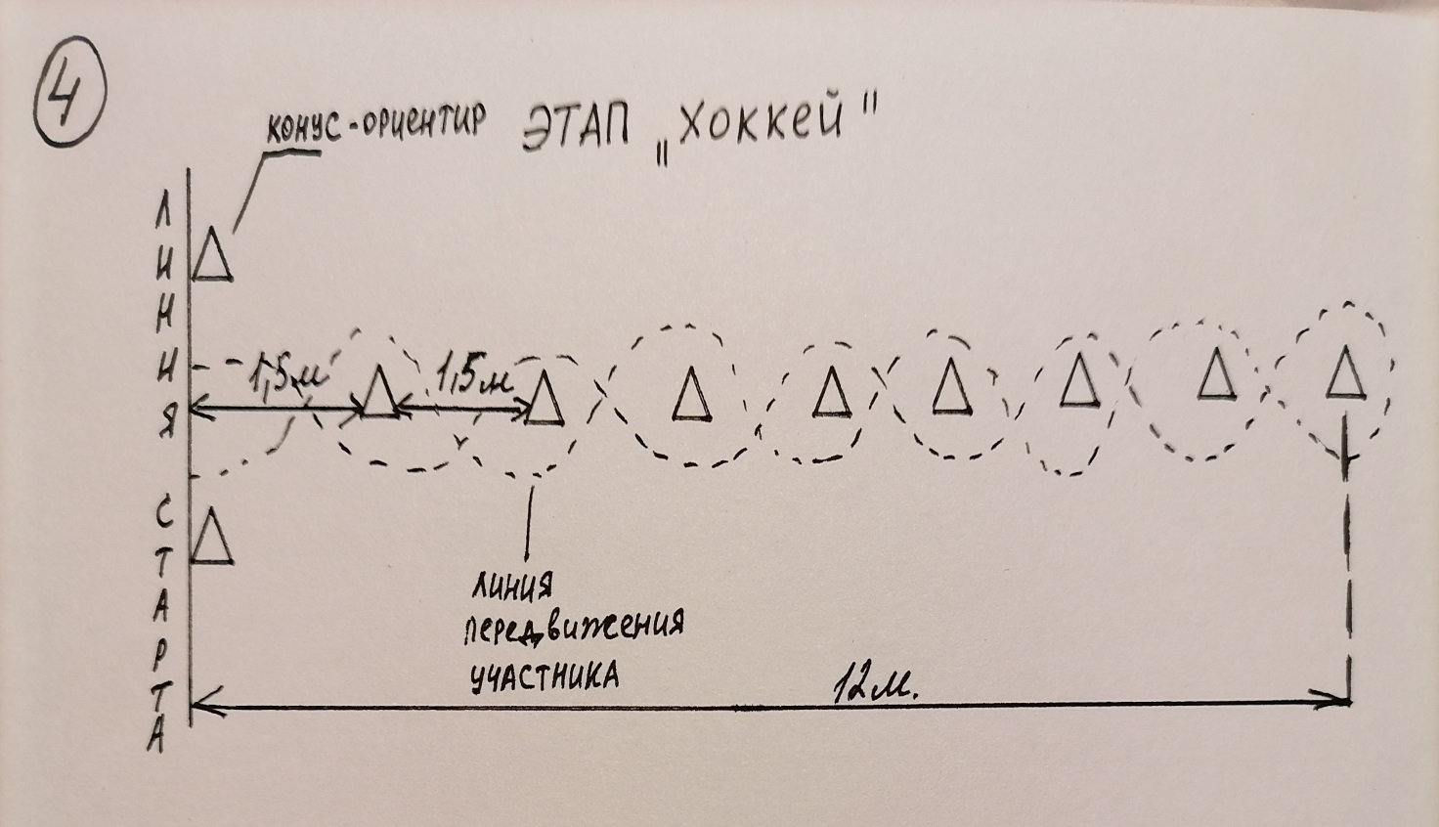

Критерии оценивания: время прохождения этапа от старта первого участника команды и финиша последнего участника команды.

5 этап «Знатоки спорта»
Оборудование:
Ориентир-конус – 2 шт.
Стол – 1шт.
Карточки с заданиями - 10 пар (подготовлены оргкомитетом Фестиваля).
Задание: от линии старта всем участникам команды подойти к столу и сопоставить карточки: вида спорта - оборудование или снаряд этого вида спорта.
Схема этапа:
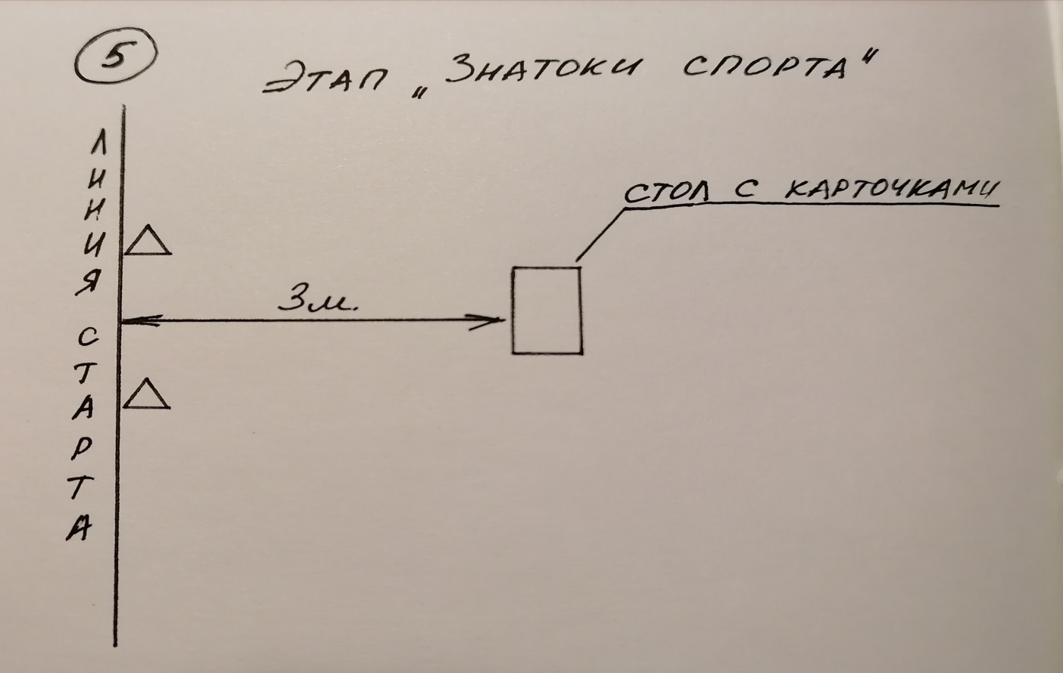
Критерии оценивания: время выполнения от линии старта до момента готовности всех карточек этапа.

(Приложение № 2)
Сводная итоговая таблица
прохождения этапов Фестиваля зимних видов спорта

Название ДОО ___________________________
№ этапа | Название этапа | Затраченное время на этапе
1. | Санный спорт
2. | Биатлон
3. | Кёрлинг
4. | Хоккей
5. | Знатоки спорта

Судейский состав:
ФИО педагога:
______________________________________________/___________(подпись)

